**实验报告**

**学号：**2000300601 **姓名：**  **日期：2022.11.7 实验地点**：**_____________**

**实验题目：**图像锐化实验

**实验目的：**掌握图像锐化算法的基本原理

**实验要求：**利用matlab来实现图像的锐化

**实验原理或内容：**

**1. 图像锐化的基本原理**

图像在传输和转换过程中，一般来讲，质量都要降低，除了噪声的因素之外，图像一般都要变得模糊一些。这主要因为图像的传输或转换系统的传递函数对高频成分的衰减作用，造成图像的细节轮廓不清晰。图像锐化的作用就是补偿图像的轮廓，使图像较清晰。与图像平滑处理相对应，图像锐化也可分为空间域图像锐化法和空间频率域图像锐化法两大类型。

本实验主要用到空域高通滤波—微分法图像锐化

**微分法图像锐化**

在图像锐化中，最常用的微分法采用梯度的概念来实现。

设有一幅图像f（x，y），它的梯度采用数学概念描述，是一个向量，定义为



该梯度向量的模为

 (4-1)

数字图像处理中，把（4-36）式所表示的值，称为图像f（x，y）的梯度，它是x，y的函数，因而实际上是图像f（x，y）的梯度图像。

对于数字图像f（x，y）来讲，微分∂f/∂x和∂f/∂y只能用差分来近似。（4－1）式按差分运算近似以后的梯度表达式为

|**G**[f（x，y）]|＝{［f（x，y）－f（x＋1，y）］2十[f（x，y）－f (x，y＋1)] 2}1/2

（4－2）

另一种常用的梯度称为Roberts梯度，定义为

|**G**[f（x，y）]|＝{［f（x，y）－f（x＋1，y+1）］2十[f（x+1，y）－f (x，y＋1)] 2}1/2 （4—3）

利用（4—37）和（4－38）式计算梯度时，计算量较大，为节省计算机计算时间，在计算精度允许的情况，可采用绝对差算法。对应（4—37）式和（4—38）式的绝对差算法为

|**G**[f（x，y）]|＝|f（x，y）－f（x＋1，y）|十|f（x，y）－f (x，y＋1)|

(4-4)

|**G**[f（x，y）]|＝|f（x，y）－f（x＋1，y+1）|十|f（x+1，y）－f (x，y＋1)|

(4-5)

应该注意，用（4-2）～（4-5）式计算梯度时，对于M*N的数字图像f( x，y)（x=0，M－1,y=0,N-1），点（M-1，y）和( x，N-1)的梯度是无法进行计算的，因此，图像f（x，y）的最后一行（第M-1行）和最后一列（第N-1列）的像素的梯度值应作特殊处理，常用的处理方法是（M-1，y）的梯度值用（M-2，y）的梯度值来代替，（x，N-1）的梯度值用（x，N－2）的梯度值来代替。

根据梯度的表达式可以看出，梯度值的大小与相邻像素的灰度差值成正比。在图像中表

现为，在图像轮廓上，像素的灰度值变化幅度较大，因而梯度值也较大；在图像的非轮廓区域，灰度变化相对平缓，因而梯度值较小；在等灰度区域内，梯度值为零。

在计算出图像f ( x，y）的梯度值之后，采用什么形式来突出图像的轮廓，可根据具体需要从以下所介绍的内容中选择使用。

1．梯度图像直接输出

设输出图像为g（x，y），梯度图像直接输出的表达式为

g（x，y）= | **G**[f（x，y）] | （4－6）

可以预料，原图像f（x，y）中所有灰度变化平缓的区域，在输出图像g（x，y）上均变成了暗区；只有图像的轮廓部分，在g（x，y）上才表现为亮区（点、线或区）。由于图像上相邻像素的灰度值相关性一般都很高，故输出图像g（x，y）总体上讲显得非常暗淡。

2．加阈值的梯度输出

加阈值的梯度图像表达式为 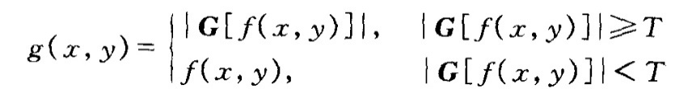 (4-6)

其中T为阈值，T＞0。

由表达式可以看出，适当选择T，即可使图像轮廓清晰突出，又可在一定程度上保持灰度变化平缓的背景不遭破坏。

**实验结果：**

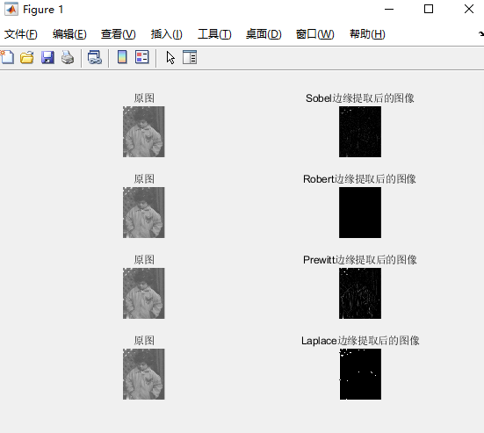

如上图所示：经过Sobel、Robert、Prewwit、Laplace后边缘提取后的图像。

Matlab代码如下：

I=imread('2022本科实验锐化图片.bmp'); %读取图像

I1=rgb2gray(I); %将彩色图变成灰色图

[m,n] = size(I1);

new_img_gray =I1;

img = I;

img_gray = I1;

pxValue = 0;

subplot(4,2,1),imshow(I1),title('原图');

h1 = [ -1 0 0;

0 2 0;

0 0 -1];

% 检测负45°方向的模板

h2 = [ 0 0 -1;

0 2 0;

-1 0 0];

im_filter_3 = filter2(h1+h2,I1)/255;

subplot(4,2,2),imshow(im_filter_3),title('Sobel边缘提取后的图像');

subplot(4,2,3),imshow(I1),title('原图');

imgs = zeros(m,n);

for threshold_value=5:5:90

for i=1:m-1

for j=1:n-1

pxValue = abs(img_gray(i,j)-img_gray(i+1,j+1))+...

abs(img_gray(i+1,j)-img_gray(i,j+1));

if(pxValue > threshold_value)

new_img_gray(i,j) = 255;

else

new_img_gray(i,j) = 0;

end

end

end

end

subplot(4,2,4),imshow(imgs),title('Robert边缘提取后的图像');

subplot(4,2,5),

imshow(I1),title('原图');

model=[-1,0,1;

-1,0,1;

-1,0,1];

[m,n]=size(I1);

I2=double(I1);

for i=2:m-1

for j=2:n-1

tem=I1(i-1:i+1,j-1:j+1);

tem=double(tem).*double(model);

I2(i,j)=sum(sum(tem));

end

end

subplot(4,2,6),imshow(uint8(I2)),title('Prewitt边缘提取后的图像');

I2 = I2 + double(I1);

subplot(4,2,7),

imshow(I1),title('原图');

I1=mat2gray(I);%实现图像矩阵的归一化操作

[m,n]=size(I1);

newGrayPic=I1;%为保留图像的边缘一个像素

LaplacianNum=0;%经Laplacian算子计算得到的每个像素的值

LaplacianThreshold=0.2;%设定阈值

for j=2:m-1 %进行边界提取

for k=2:n-1

LaplacianNum=abs(4*I1(j,k)-I1(j-1,k)-I1(j+1,k)-I1(j,k+1)-I1(j,k-1));

if(LaplacianNum > LaplacianThreshold)

newGrayPic(j,k)=255;

else

newGrayPic(j,k)=0;

end

end

end

I2=rgb2gray(I); %将彩色图变成灰色图

subplot(4,2,8),imshow(I2),title('原图');

imshow(newGrayPic);

title('Laplace边缘提取后的图像')

t=I1+newGrayPic;

**结果分析：**

最后，一、二阶微分对于灰度阶梯有着相同的响应，只是在二阶微分中有一个从正到负的过渡，这一性质用于边缘检测。

将这些比较的结论总结如下：

1. 一阶导数通常会产生较宽的边缘。
2. 二阶导数对于阶跃性边缘中心产生零交叉，而对于屋顶状边缘（细线），二阶导数取极值。
3. 二阶导数对细节有较强的响应，如细线和孤立噪声点。

对于图像增强而言，基于二阶导数的算子应用更多一些，因为它对于细节响应更强，增强效果也就更明显。而在边缘检测的时候，基于一阶导数的算子则会更多地发挥作用。尽管如此，一阶算子在图像增强中依然不可或缺，它们常常同二阶算子结合在一起以达到更好的锐化增强效果。

**总结**：

通过本次实验，我了解到了图像锐化的作用就是补偿图像的轮廓，使图像较清晰。与图像平滑处理相对应，图像锐化也可分为空间域图像锐化法和空间频率域图像锐化法两大类型。我对一阶二阶微分算子有了更深层次的理解，明白了在各个算子的特点和作用，并对其优缺点进行比较分析，最后加以运用。